

МИНИСТЕРСТВО НАУКИ И ВЫСШЕГО ОБРАЗОВАНИЯ РОССИЙСКОЙ ФЕДЕРАЦИИ
ФЕДЕРАЛЬНОЕ ГОСУДАРСТВЕННОЕ БЮДЖЕТНОЕ ОБРАЗОВАТЕЛЬНОЕ УЧРЕЖДЕНИЕ
ВЫСШЕГО ОБРАЗОВАНИЯ
«ДОНСКОЙ ГОСУДАРСТВЕННЫЙ ТЕХНИЧЕСКИЙ УНИВЕРСИТЕТ»

ЛАБОРАТОРНАЯ РАБОТА № 2

на тему «Обучение без учителя. Понижение размерности. Обнаружение аномалий. Кластеризация.»

Выполнил:

Студент Подшивалин Р.В.
Группа ___ИПБП41_______
Вариант: №18.

Проверил:
Дольников М.Г.

Ростов-на-Дону
2026 г.

СОДЕРЖАНИЕ

ЦЕЛИ И ЗАДАЧИ РАБОТЫ 3
1 ИССЛЕДОВАНИЕ МЕТОДОВ СНИЖЕНИЯ РАЗМЕРНОСТИ 3
1.1 Корреляционный анализ 3
1.2 Анализ попарных распределений 5
1.3 Метод главных компонент 6
1.4 Сингулярное разложение 6
1.5 Анализ независимых компонент 7
1.6 Сопоставление методов 8
1.7 Двумерные проекции и направления признаков 9
2 ИССЛЕДОВАНИЕ АЛГОРИТМОВ КЛАСТЕРИЗАЦИИ 9
2.1 Исходные данные и эталонная структура 9
2.2 Сравнение двенадцати алгоритмов 10
2.3 Выбор числа кластеров для K-Means 12
2.4 Иерархическая кластеризация 13
2.5 Выявление шума и выбросов 14
2.6 Количественная оценка качества 14
ВЫВОД 16

ЦЕЛИ И ЗАДАЧИ РАБОТЫ
Цель работы — исследовать методы снижения размерности многомерных данных и сравнить алгоритмы кластеризации на данных варианта 18, определив наиболее подходящие методы по результатам визуального анализа и количественной оценки.
Для достижения цели были поставлены следующие задачи: изучить исходные данные и оценить корреляционные зависимости; построить матрицу разброса; применить метод главных компонент (PCA — Principal Component Analysis), сингулярное разложение (SVD — Singular Value Decomposition) и анализ независимых компонент (ICA — Independent Component Analysis); оценить вклад компонент и построить двумерные проекции; исследовать 12 алгоритмов кластеризации; подобрать параметры и выявить шумовые наблюдения; сравнить полученные кластеры с эталонными метками и обосновать выбор лучшего метода.
В первой части были проанализированы 222 наблюдения с пятью числовыми признаками a, b, c, d, e. Во второй части были исследованы 226 наблюдений по признакам a и b. Эталонные метки y использовались только для визуализации и проверки результатов, не включая их в обучение моделей.

1 ИССЛЕДОВАНИЕ МЕТОДОВ СНИЖЕНИЯ РАЗМЕРНОСТИ

1.1 Корреляционный анализ
Сначала была вычислена матрица коэффициентов линейной корреляции Пирсона для пяти признаков. Коэффициенты принимают значения от −1 до +1 и характеризуют направление и тесноту линейной связи между парами переменных.
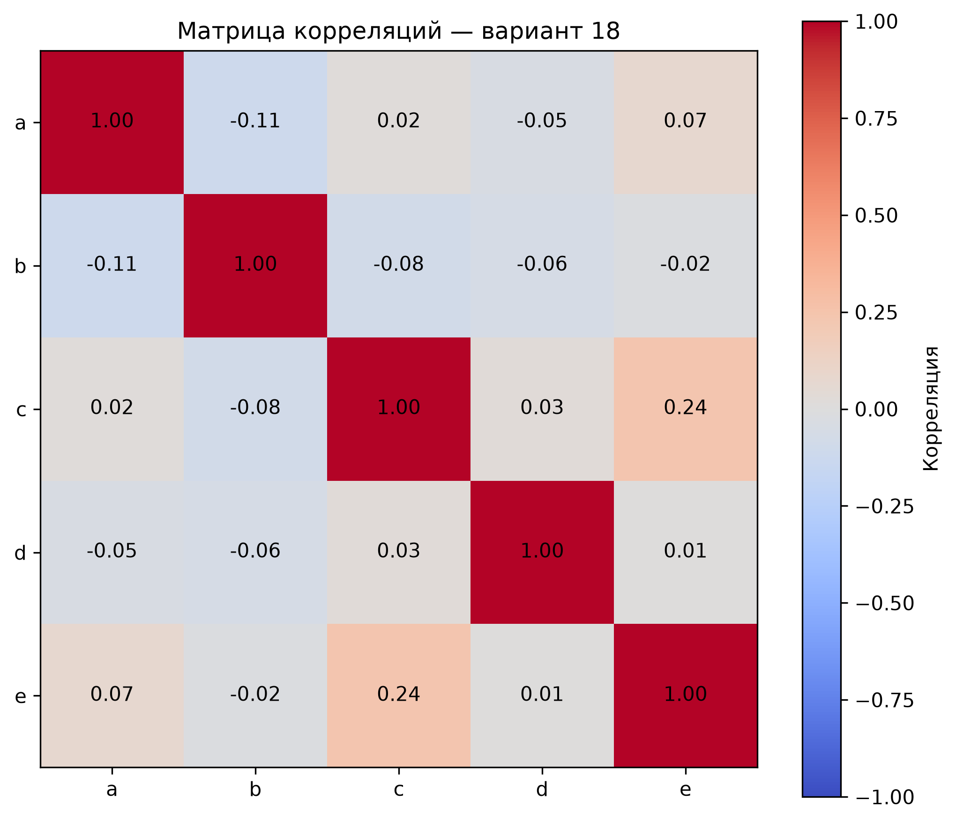
Рисунок 1 — Матрица корреляций признаков варианта 18
Матрица была получена с помощью функции corr() библиотеки pandas и визуализирована цветовой картой Matplotlib. Рисунок необходим для оценки линейной избыточности признаков. Наибольшая внедиагональная корреляция наблюдается между c и e (0,237); остальные связи слабые. Поэтому не было выявлено оснований исключать признаки только по линейной корреляции.

1.2 Анализ попарных распределений
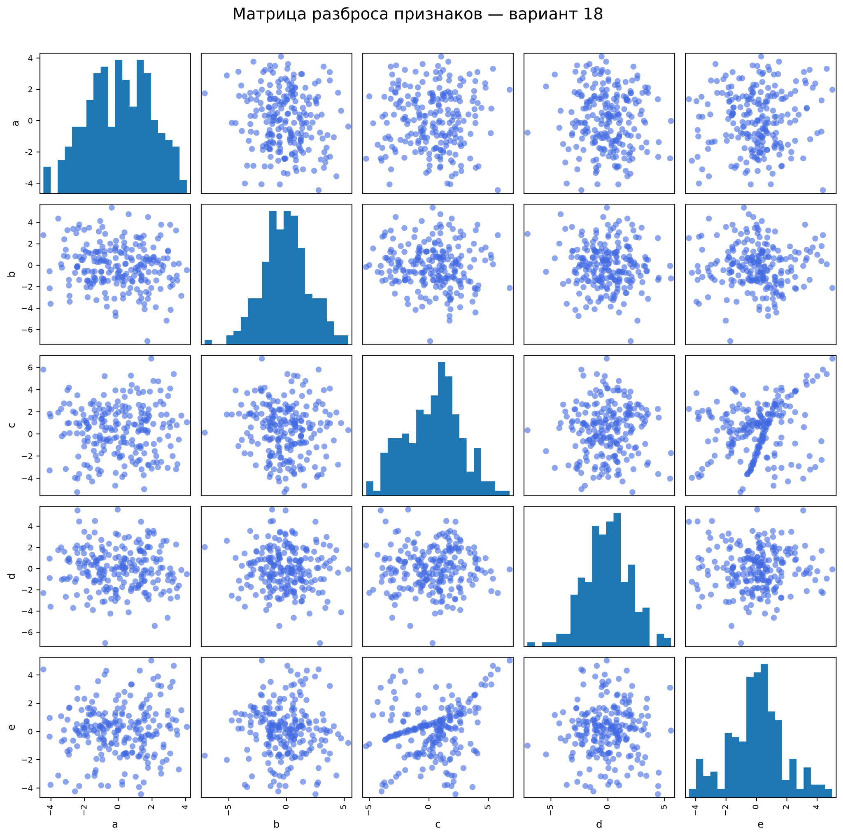
Рисунок 2 — Матрица разброса пяти признаков
были построены матрицу функцией scatter_matrix(): вне диагонали представлены диаграммы рассеяния пар признаков, на диагонали — гистограммы. Она позволяет обнаружить нелинейные зависимости, которые не отражает корреляция Пирсона. Для пары c и e были замечены выраженные линии и ветвления, несмотря на умеренную линейную корреляцию.

1.3 Метод главных компонент
Для анализа главных компонент данные были предварительно стандартизированы и применён PCA. Метод формирует взаимно ортогональные направления, упорядоченные по убыванию объяснённой дисперсии.
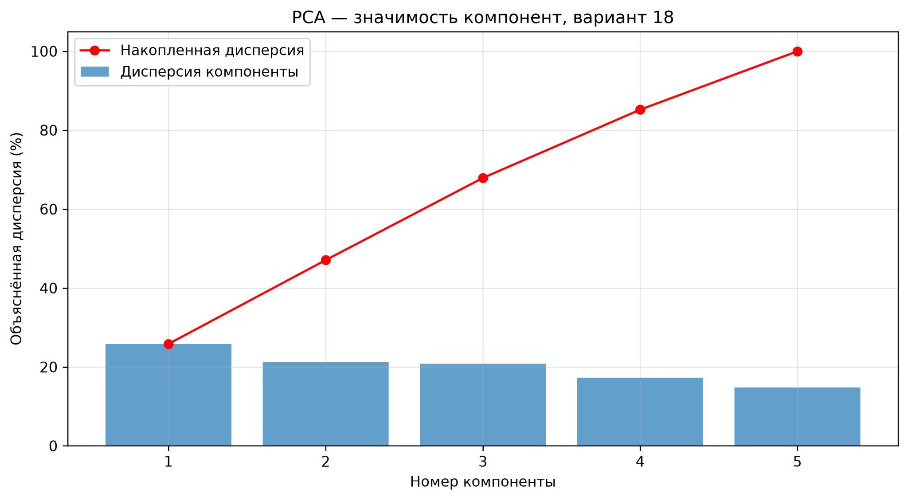
Рисунок 3 — Объяснённая и накопленная дисперсия PCA
Диаграмма была построена по атрибуту explained_variance_ratio_ модели PCA. Столбцы отражают долю объяснённой дисперсии каждой компоненты, красная линия — накопленную долю. Первые две компоненты объясняют 47,08 %, три — 67,91 %, четыре — 85,21 %. Следовательно, для сохранения не менее 80 % дисперсии потребовались четыре компоненты.

1.4 Сингулярное разложение
SVD было выполнено над той же стандартизированной матрицей. Доли дисперсии были рассчитаны по квадратам сингулярных чисел, нормированным на их сумму.
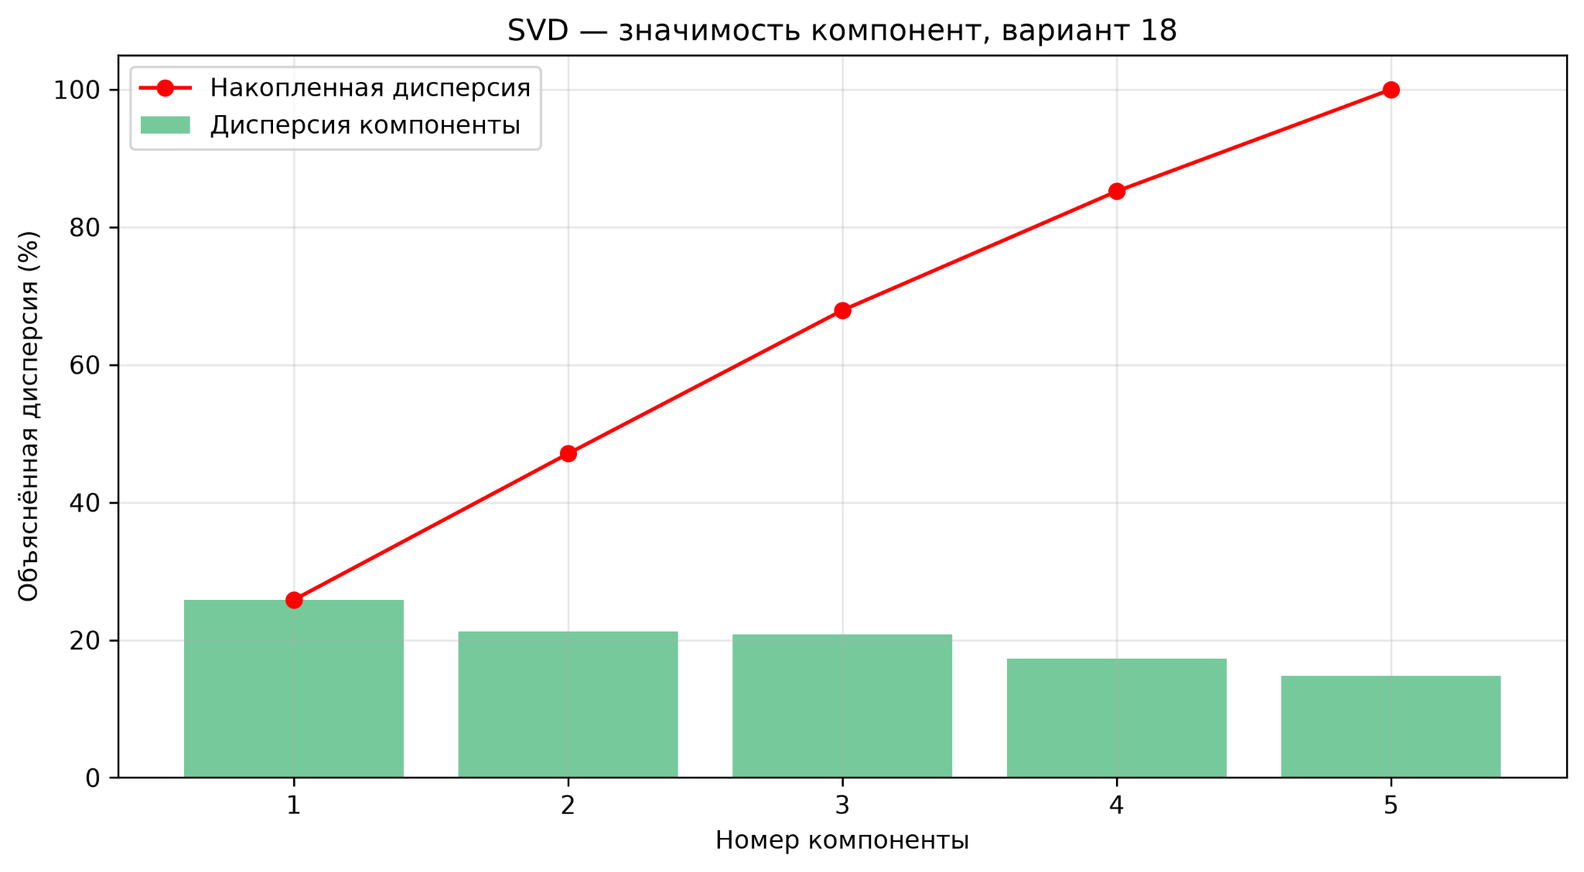
Рисунок 4 — Объяснённая и накопленная дисперсия SVD
Диаграмма была построена по сингулярным числам, полученным функцией numpy.linalg.svd(). Она позволяет оценить вклад направлений разложения и сопоставить его с PCA. Значения совпали, поскольку разложение выполнено для одной и той же центрированной матрицы признаков.

1.5 Анализ независимых компонент
Для поиска статистически независимых скрытых источников был применён ICA с реализацией FastICA. Количество компонент последовательно изменялось от одной до пяти, после чего оценивалась точность восстановления исходных данных.
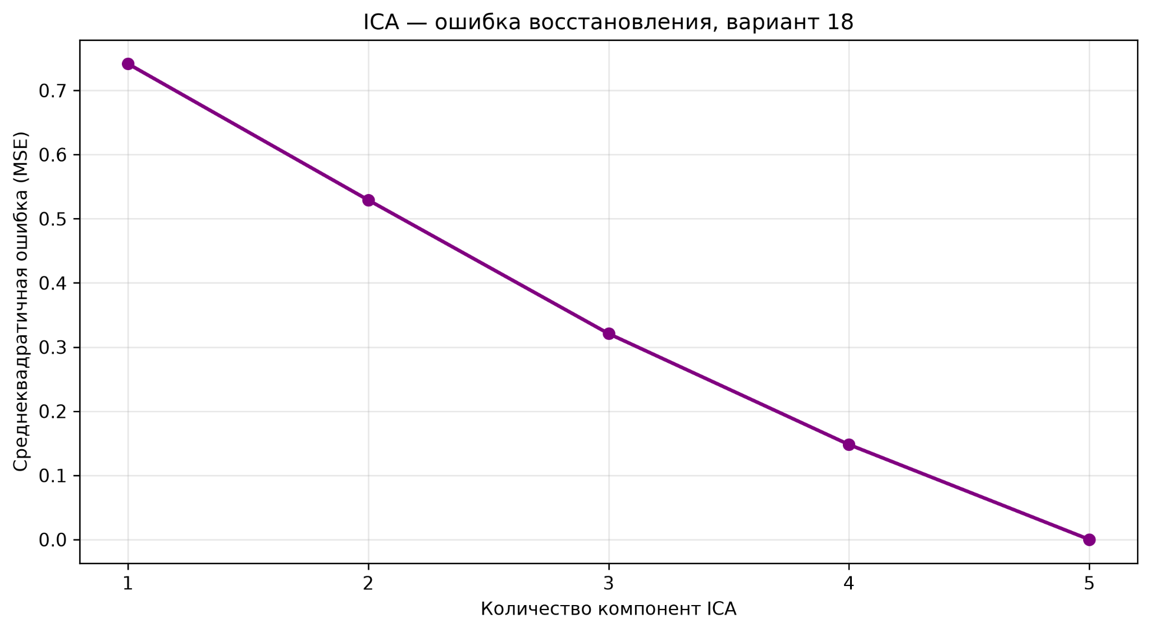
Рисунок 5 — Ошибка восстановления данных методом ICA
Для каждого количества компонент данные были преобразованы, восстановлены обратным преобразованием и рассчитана среднеквадратичная ошибка (MSE — Mean Squared Error). График показывает уменьшение ошибки с 0,742 до 0 по мере увеличения числа компонент. При двух компонентах алгоритм не достиг сходимости, поэтому соответствующая оценка рассматривается как предварительная. Компоненты ICA не упорядочены по объяснённой дисперсии.

1.6 Сопоставление методов
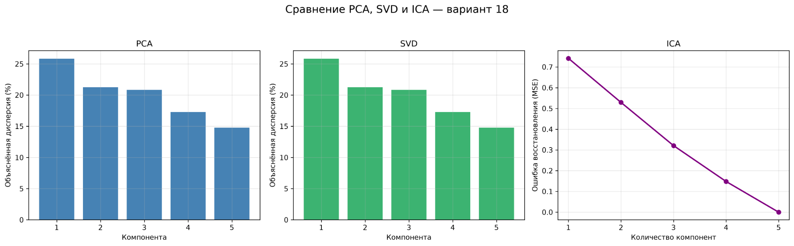
Рисунок 6 — Сравнение показателей PCA, SVD и ICA
На одном рисунке были объединены показатели PCA, SVD и ICA для сопоставления методов. PCA и SVD демонстрируют одинаковые доли дисперсии, а ICA — снижение ошибки восстановления. Эти показатели имеют разный смысл, поэтому их численное сравнение в качестве одной метрики не проводилось.

1.7 Двумерные проекции и направления признаков
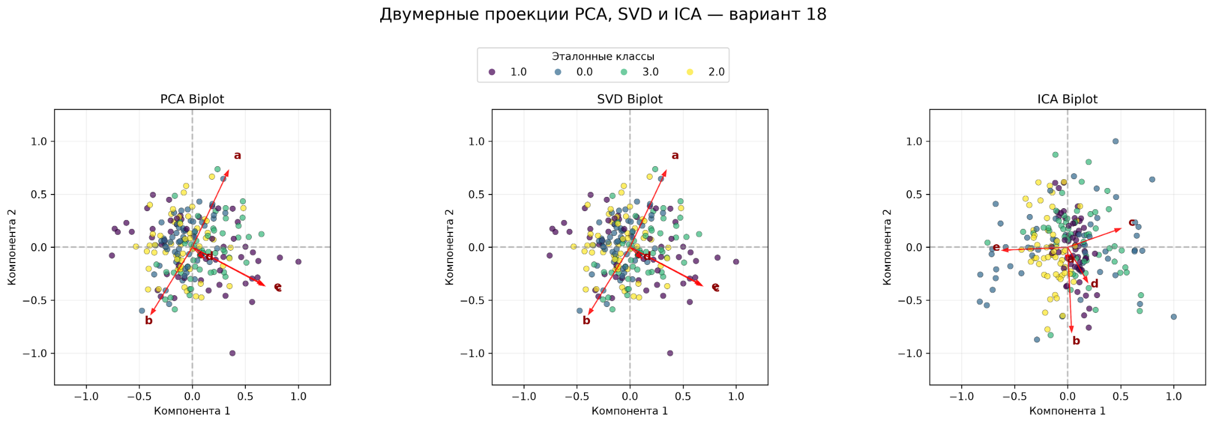
Рисунок 7 — Двумерные проекции и векторы признаков для PCA, SVD и ICA
Были построены проекции наблюдений на первые две рассчитанные компоненты и добавил нормированные направления исходных признаков в виде красных стрелок. Эталонные метки использовались исключительно для окрашивания точек. Проекции PCA и SVD почти совпали; в ICA распределение изменилось. Значительное перекрытие цветов показывает, что две компоненты не обеспечивают полного разделения эталонных классов. Для ICA первые две компоненты выбраны по порядку выдачи алгоритма, а не по рангу значимости.

2 ИССЛЕДОВАНИЕ АЛГОРИТМОВ КЛАСТЕРИЗАЦИИ

2.1 Исходные данные и эталонная структура
Во второй части были исследованы 226 наблюдений по двум признакам. Эталонные метки образуют три класса численностью 77, 75 и 74 объекта. Перед обучением моделей признаки были стандартизированы, чтобы различие масштабов не искажало расстояния.
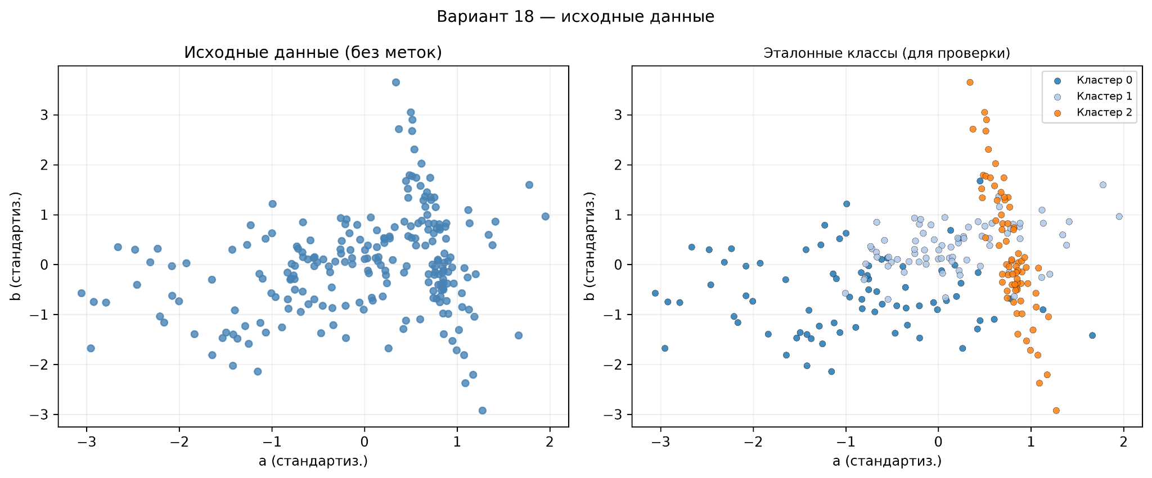
Рисунок 8 — Исходное распределение и эталонные классы
Слева изображены наблюдения без меток, справа — те же точки с цветами эталонных классов. График получен функцией scatter() и нужен для оценки пространственной формы групп и последующего сравнения с результатами кластеризации. Наблюдались вытянутые и частично пересекающиеся группы, что осложняет работу алгоритмов, ориентированных на компактные сферические кластеры.

2.2 Сравнение двенадцати алгоритмов
Были исследованы 12 алгоритмов: K-Means (метод k-средних), Affinity Propagation (распространение сходства), Mean Shift (сдвиг среднего), Spectral Clustering (спектральная кластеризация), Ward (иерархическая кластеризация по критерию Уорда), Agglomerative Clustering (агломеративная кластеризация), DBSCAN (Density-Based Spatial Clustering of Applications with Noise — плотностная пространственная кластеризация приложений с шумом), HDBSCAN (Hierarchical Density-Based Spatial Clustering of Applications with Noise — иерархическая плотностная кластеризация приложений с шумом), OPTICS (Ordering Points To Identify the Clustering Structure — упорядочение точек для выявления структуры кластеров), Gaussian Mixture (смесь гауссовских распределений), Birch (Balanced Iterative Reducing and Clustering using Hierarchies — сбалансированное итеративное сокращение и кластеризация с использованием иерархий) и Bisecting K-Means (делящий метод k-средних).
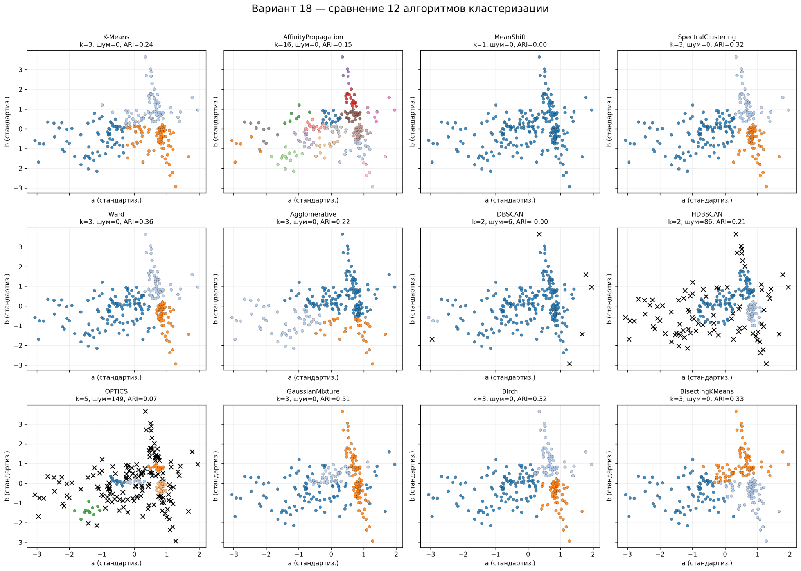
Рисунок 9 — Сравнение результатов двенадцати алгоритмов кластеризации
Для каждого алгоритма модель была обучена на одних и тех же стандартизированных признаках. Цветом показаны найденные кластеры, чёрными крестами — шумовые точки. Сравнение 12 панелей позволяет увидеть различия в форме и числе групп. В частности, Gaussian Mixture выделил три группы, близкие к эталону, а Mean Shift объединил все наблюдения в один кластер.

2.3 Выбор числа кластеров для K-Means
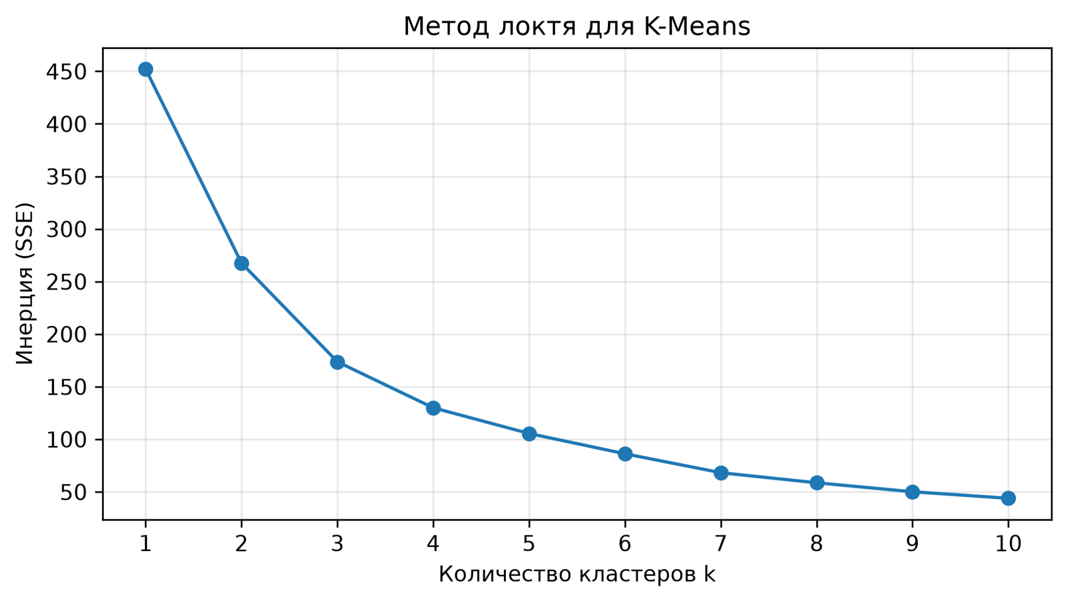
Рисунок 10 — Метод локтя для K-Means
Последовательно задавалось число кластеров от 1 до 10 и рассчитывалась инерция — сумму квадратов расстояний до центров кластеров. На графике снижение инерции становится более плавным примерно после трёх кластеров. Это служит аргументом в пользу выбора трёх групп, хотя метод локтя не даёт строгого доказательства оптимальности.
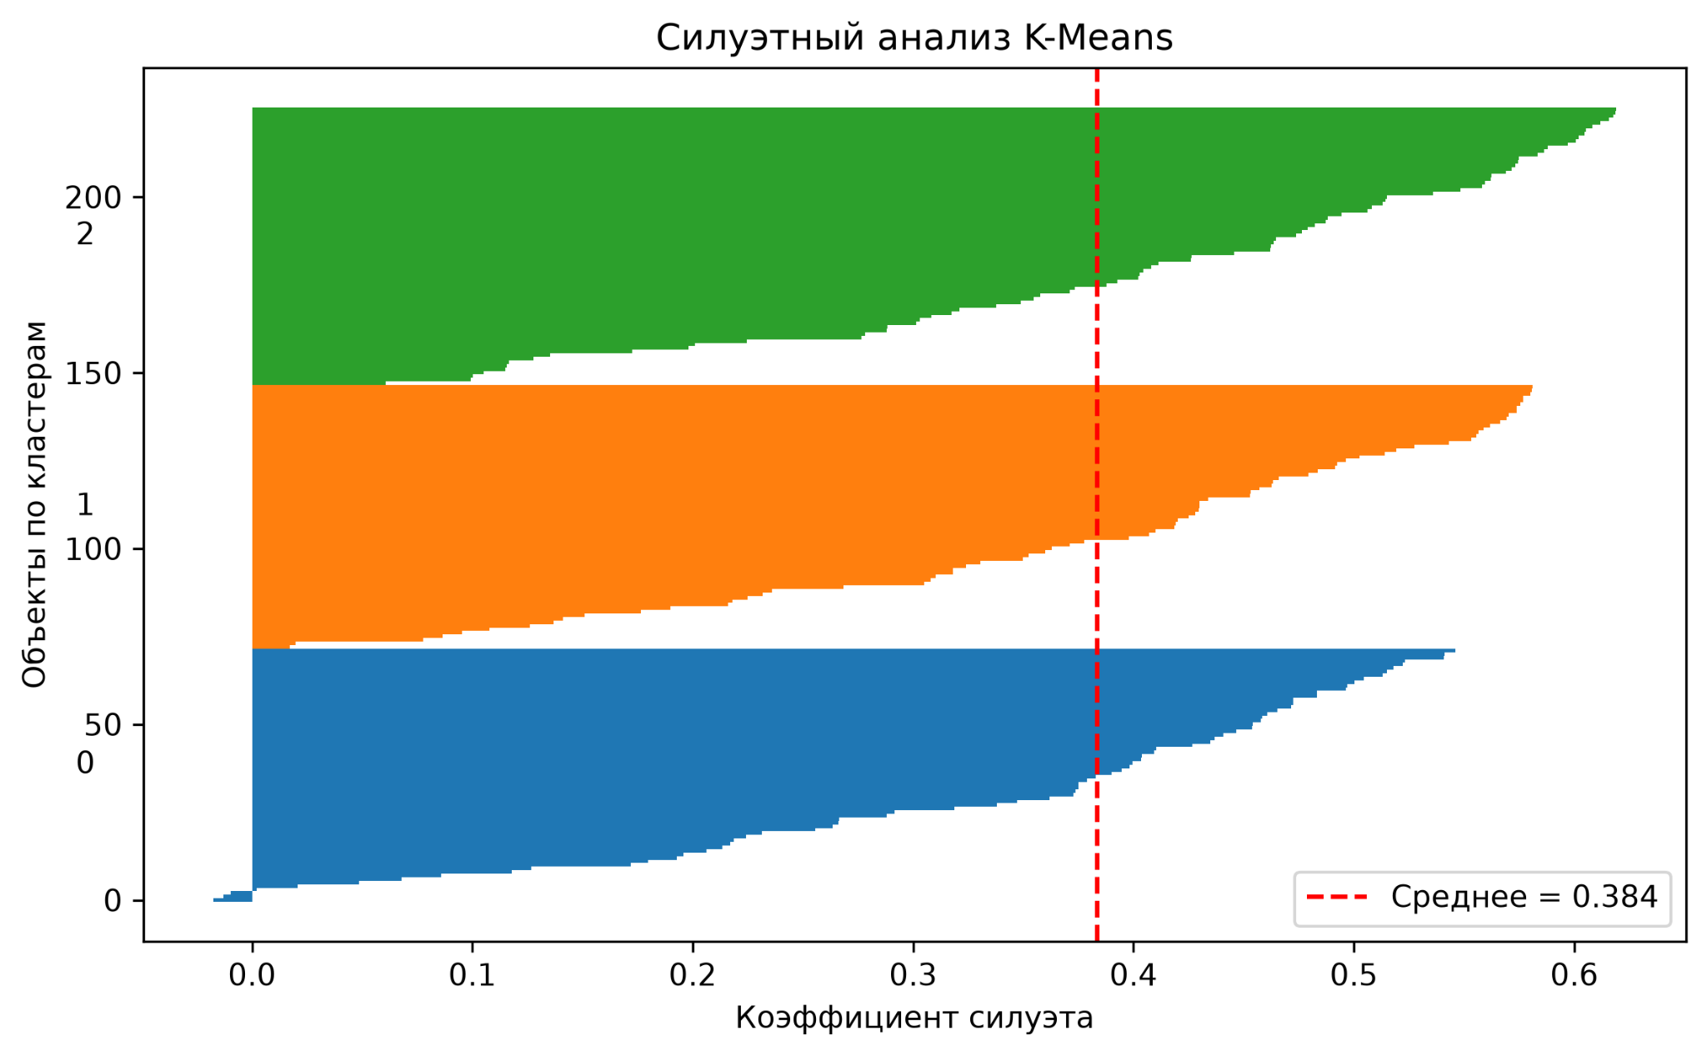
Рисунок 11 — Силуэтный анализ K-Means при трёх кластерах
Для каждого объекта был вычислен коэффициент силуэта, отражающий сходство с собственным кластером по сравнению с ближайшим соседним кластером. Полосы показывают распределение оценок по трём группам; пунктир обозначает среднее значение 0,384. По этому рисунку можно оценить умеренную разделённость кластеров K-Means.

2.4 Иерархическая кластеризация
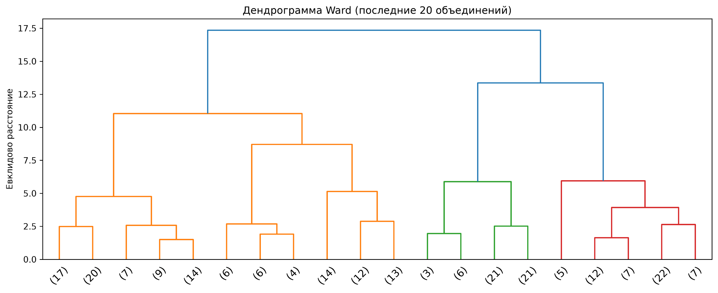
Рисунок 12 — Дендрограмма метода Ward
Дендрограмма была построена по критерию Ward и для читаемости показал последние 20 объединений. Высота ветвей отражает расстояние слияния групп. Рисунок помогает определить крупные ветви и возможное число кластеров. Она использовалась для дополнительной проверки иерархической структуры данных.

2.5 Выявление шума и выбросов
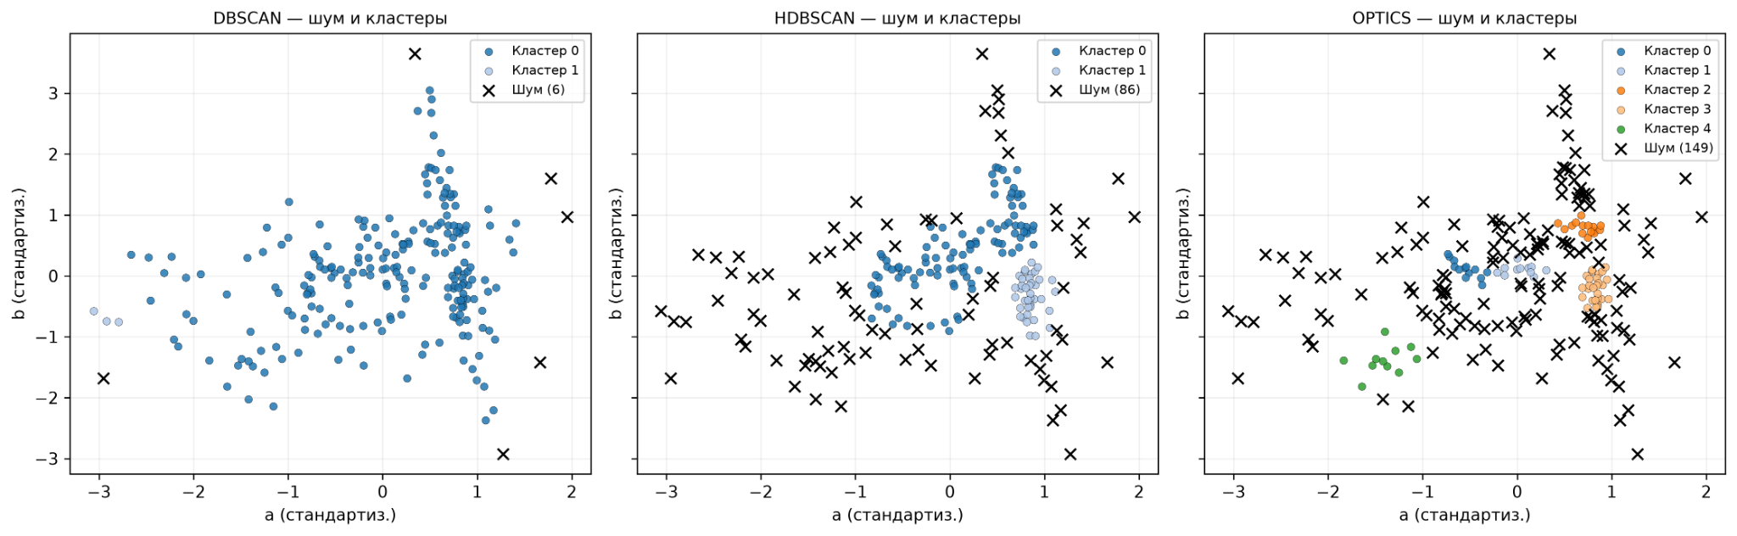
Рисунок 13 — Кластеры и шум по результатам DBSCAN, HDBSCAN и OPTICS
Были сопоставлены результаты трёх плотностных алгоритмов. Метка −1 изображена чёрными крестами как кандидатов в выбросы, а не как доказанные ошибки измерений. При выбранных параметрах DBSCAN отметил 6 шумовых точек, HDBSCAN — 86, OPTICS — 149. Таким образом, была выявлена высокая чувствительность результатов к параметрам и локальной плотности данных.

2.6 Количественная оценка качества
Для проверки соответствия эталонным классам были рассчитаны скорректированный индекс Рэнда (ARI — Adjusted Rand Index) и нормализованную взаимную информацию (NMI — Normalized Mutual Information). Для внутренней оценки разделения кластеров использовал коэффициент силуэта (Silhouette Score). В таблице также указал количество кластеров и шумовых наблюдений.
Таблица 1 — Результаты кластеризации варианта 18
Алгоритм | Кластеров | Шум | Silhouette | ARI | NMI
GaussianMixture | 3 | 0 | 0,055 | 0,509 | 0,487
Ward | 3 | 0 | 0,333 | 0,357 | 0,422
BisectingKMeans | 3 | 0 | 0,374 | 0,328 | 0,342
SpectralClustering | 3 | 0 | 0,353 | 0,320 | 0,374
Birch | 3 | 0 | 0,356 | 0,320 | 0,366
K-Means | 3 | 0 | 0,384 | 0,245 | 0,273
Agglomerative | 3 | 0 | 0,345 | 0,223 | 0,290
HDBSCAN | 2 | 86 | 0,329 | 0,215 | 0,232
AffinityPropagation | 16 | 0 | 0,427 | 0,154 | 0,365
OPTICS | 5 | 149 | 0,679 | 0,067 | 0,242
MeanShift | 1 | 0 | — | 0,000 | 0,000
DBSCAN | 2 | 6 | 0,431 | -0,001 | 0,022

По таблице установлено, что Gaussian Mixture получил наибольшие значения ARI = 0,509 и NMI = 0,487, выделив три кластера без шумовых меток. Следом расположились Ward (ARI = 0,357) и Bisecting K-Means (ARI = 0,328). Хотя некоторые методы показали более высокий коэффициент силуэта, он не означает лучшего совпадения с эталоном. Поэтому для данной задачи был выбран Gaussian Mixture по внешним метрикам.

ВЫВОД
В ходе выполнения лабораторной работы была достигнута поставленная цель: исследовал методы снижения размерности и сравнил 12 алгоритмов кластеризации на данных варианта 18. Сначала были изучены корреляции и попарные распределения пяти признаков. Матрица корреляций показала преимущественно слабые линейные связи, а матрица разброса позволила заметить нелинейную структуру отдельных пар признаков. Затем были применены PCA, SVD и ICA, оценены характеристики компонент и построены двумерные проекции. Установлено, что первые две компоненты PCA и SVD сохраняют 47,08 % дисперсии, а для превышения порога 80 % необходимы четыре компоненты. В ICA ошибка восстановления уменьшалась при увеличении числа компонент; при двух компонентах было отмечено предупреждение о несходимости.
Во второй части было изучено распределение 226 объектов, выполнена кластеризация 12 методами, построены сравнительные графики, использованы метод локтя, силуэтный анализ и дендрограмма, а также исследованы шумовые точки плотностных алгоритмов. При сравнении результатов с эталонными метками установлено, что лучшего соответствия достиг Gaussian Mixture (ARI = 0,509; NMI = 0,487). Следовательно, для исследованного варианта и выбранных параметров можно считать его наиболее подходящим из рассмотренных алгоритмов по критерию совпадения с эталонными классами. Таким образом, все поставленные задачи были выполнены.

